SIARAN PERS

Samsung Luncurkan TV Micro RGB dengan Vision AI ke Indonesia

Didukung inovasi layar generasi terbaru dan Vision AI, Samsung menghadirkan pengalaman menonton TV yang lebih hidup, cerdas, dan terasa nyata langsung dari hari pertama

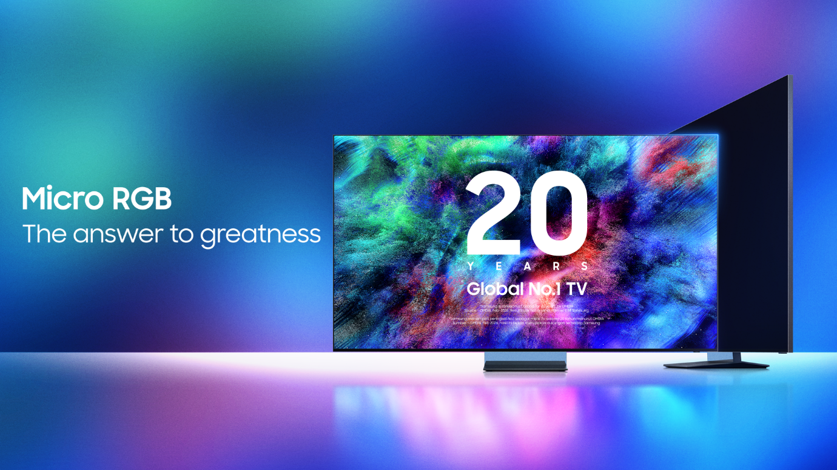
Teknologi Micro RGB menghadirkan warna lebih nyata, detail lebih presisi, dan kontras lebih dalam untuk pengalaman visual generasi terbaru

Jakarta, 13 Mei 2026 – Kini ekspektasi konsumen pada pengalaman menonton semakin beragam, dimana konsumen tidak sekadar mencari televisi, melainkan mencari pengalaman visual terbaik yang mampu menghadirkan setiap detail konten secara sempurna. Tuntutan akan akurasi warna yang lebih presisi, kontras yang lebih dalam, dan gambar yang benar-benar hidup pun menjadi standar baru yang tidak bisa diabaikan. Namun selama ini, teknologi display yang ada belum sepenuhnya mampu menjawab ekspektasi tersebut.

Menjawab tantangan ini, Samsung Electronics Indonesia menghadirkan Samsung Vision AI yang bukan sekedar Smart TV biasa, melainkan TV pertama di dunia yang menggunakan teknologi Micro RGB. Berbeda dari teknologi display konvensional, Teknologi Micro RGB menggunakan lampu latar merah, hijau, dan biru yang berukuran di bawah 100 mikrometer di mana masing-masing memancarkan cahaya secara independen. Arsitektur layar canggih ini memungkinkan kontrol cahaya yang sangat presisi serta akurasi warna yang lebih tinggi, menghasilkan tampilan visual yang lebih natural, hidup, dan konsisten di berbagai kondisi pencahayaan.
“Samsung Micro RGB R95H dan R85H merupakan TV pertama di dunia dengan teknologi Micro RGB yang menghadirkan warna lebih presisi, kontras lebih dalam, dan kontrol luminansi yang lebih akurat di setiap piksel. Didukung Micro RGB AI Engine Pro, AI Upscaling, dan Micro RGB Color Booster Pro, AI Motion Enhancer Pro, kualitas visual dapat dioptimalkan secara real time sesuai jenis konten, serta kemampuan Glare Free yang membuat menonton lebih nyaman dari pantulan cahaya” ujar Ubay Bayanudin, Head of Product, AV Business Samsung Electronics Indonesia.
“Dilengkapi Samsung Vision AI Companion, Adaptive Sound Pro, dan Active Voice Amplifier Pro pengalaman menonton terasa lebih pintar, personal, dan nyaman di setiap momen. Didukung Dolby Atmos, OTS Lite, hingga fitur Karaoke Mic yang memungkinkan smartphone langsung berubah menjadi mic tanpa perangkat tambahan, pengalaman hiburan di rumah kini terasa semakin praktis, simpel, dan instan. Mini LED dengan Samsung Vision AI Companion menjadikan TV bukan sekadar layar hiburan, tetapi juga teman pintar terpercaya yang selalu menemani berbagai aktivitas dan passion penggunanya, mulai dari menikmati hiburan, olahraga, gaming, bernyanyi, bekerja, hingga berkumpul bersama keluarga.” Tambah Ubay Bayanudin.
Samsung Micro RGB, TV Pertama di Dunia dengan Warna Lebih Presisi dan Kontras Lebih Dalam
Samsung menghadirkan inovasi terbaru Micro RGB melalui Samsung R95H mulai dari 65 inch hingga 85 inci dan R85H mulai dari 55 inci sampai 75 inci. Selain itu, Samsung Micro RGB tersedia juga dalam ukuran besar di Samsung R95F dengan ukuran 115 inci. Berbeda dari teknologi display lainnya, Samsung Micro RGB adalah sebuah lompatan besar yang menetapkan standar baru untuk kualitas visual. Teknologi ini memungkinkan reproduksi warna yang lebih presisi, kontras lebih dalam, serta kontrol luminansi yang lebih akurat di setiap piksel, menghasilkan visual yang lebih natural, hidup, dan konsisten di berbagai kondisi pencahayaan.
Melalui teknologi Micro RGB AI Engine Pro, Samsung juga menghadirkan kecanggihan AI untuk menghasilkan kualitas gambar yang lebih nyata dan kaya warna dan juga kualitas audio yang terasa lebih realistis. TV secara otomatis mengatur kualitas gambar dan audio sehingga tayangan konten selalu optimal tanpa perlu pengaturan manual.
Didukung oleh AI Upscaling Pro dan AI Motion Enhancer Pro, Samsung memastikan setiap gerakan, terutama pada tayangan olahraga dan film aksi, tampil lebih halus dan tajam secara real time. Untuk kenyamanan menonton yang lebih maksimal, layar juga dilengkapi teknologi Glare Free yang telah terverifikasi UL Solutions untuk mengurangi pantulan cahaya. TV Micro RGB ini turut hadir dengan Infinity Air Design yang menghadirkan desain bezel ultra-tipis dengan tampilan layar tanpa batas untuk pengalaman visual yang lebih imersif.
Vision AI, Optimasi Gambar dan Suara Real Time Tanpa Setting Manual
Samsung Vision AI hadir dengan manfaat yang dapat langsung dirasakan konsumen dalam kehidupan sehari-hari. Dari aspek Picture and Sound, Vision AI secara terus-menerus menyempurnakan kualitas gambar dan suara secara real time, menghadirkan pengalaman menonton yang lebih sinematik dan berkesan di setiap momen. Lebih dari itu, Vision AI juga mampu beradaptasi secara cerdas dengan kebiasaan pengguna, mempelajari jenis konten yang paling sering ditonton dan secara otomatis, sehingga setiap pengalaman menonton terasa lebih personal.

Fitur ini tersedia pada Samsung Micro RGB R95F, R95H dan R85H, serta lini Mini LED M70H, M80H, dan M90H, menghadirkan pengalaman menonton yang lebih seamless melalui:
- AI Upscaling untuk meningkatkan kualitas konten ke resolusi lebih tinggi
- AI Motion Enhancer Pro untuk gerakan lebih halus
- AI Sound Controller Pro untuk suara lebih jernih dan imersif

Tahun ini, Vision AI juga menghadirkan Vision of Art yang kini tersedia di lini Micro RGB dan Mini LED, memungkinkan lebih banyak konsumen mengubah TV mereka menjadi living canvas dan menjadikan karya seni sebagai bagian natural dari kehidupan sehari-hari di rumah.

Yang paling membedakan Samsung Vision AI adalah hadirnya Vision AI Companion, sebuah pengalaman interaksi yang mengubah cara konsumen berhubungan dengan TV mereka. Kini, konsumen cukup bertanya dan TV akan merespons secara natural dan intuitif. Didukung pula dengan AI Generative Wallpaper yang dapat menciptakan wallpaper sesuai dengan suasana dan atmosfer ruangan, menjadikan Samsung Vision AI bukan hanya teknologi yang canggih, tetapi juga teman yang benar-benar memahami kebutuhan penggunanya.
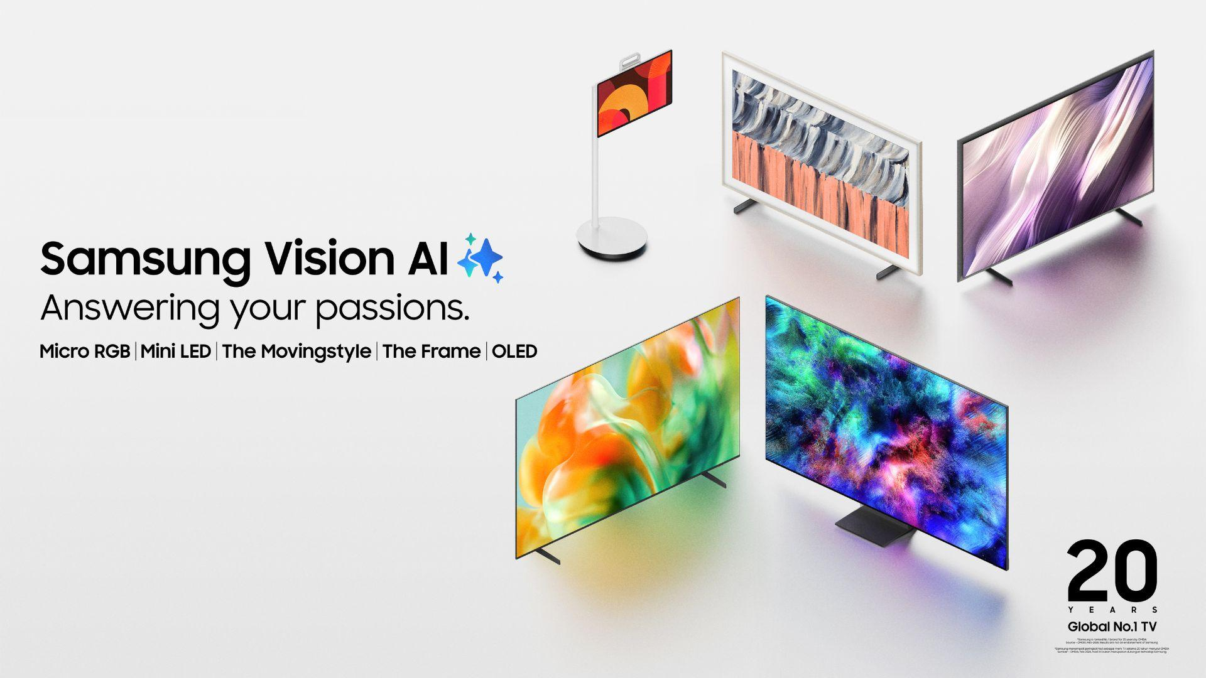
Samsung Vision AI hadir untuk pengalaman menonton yang lebih cerdas dan personal
Generasi Baru AI TV dengan Samsung Vision AI untuk Gaya Hidup yang Lebih Praktis dan Personal
Melalui lini TV Micro RGB dan Mini LED yang didukung oleh Vision AI, Samsung menghadirkan generasi baru smart TV yang tidak hanya memberikan kualitas gambar terbaik, tetapi juga pengalaman yang lebih pintar, personal, dan aman sesuai gaya hidup modern.

Lebih dari sekadar menonton, Mini LED Samsung juga menghadirkan pengalaman hiburan yang lebih interaktif melalui fitur Karaoke dengan smartphone pengguna. Dengan fitur ini, pengguna dapat menghubungkan smartphone dan menggunakannya sebagai microphone tanpa memerlukan perangkat tambahan, sehingga ruang keluarga dapat bertransformasi menjadi pusat hiburan bersama. Tidak hanya untuk karaoke, fitur ini juga dapat dimanfaatkan untuk kebutuhan produktivitas seperti presentasi, memberikan fleksibilitas penggunaan yang sesuai dengan berbagai preferensi dan kebutuhan.

Pengalaman yang lebih pintar dan personal ini semakin lengkap dengan hadirnya AI Living, menggambarkan bagaimana Samsung menghadirkan AI sebagai companion dalam keseharian pengguna, mulai dari menikmati hiburan, meningkatkan produktivitas, hingga menciptakan pengalaman menonton yang lebih cerdas dan personal di rumah. Keamanan seluruh pengalaman ini pun terjamin melalui Samsung Knox Security, yang secara aktif melindungi data dan aktivitas pengguna dalam satu sistem yang terintegrasi dan terpercaya.

Samsung Micro RGB R95H dan R85H, serta lini Mini LED M70H, M80H, dan M90H kini telah tersedia di Samsung.com/id dan seluruh gerai resmi Samsung Indonesia, mulai dari Rp23.999.999 untuk lini Micro RGB dan mulai dari Rp4.699.000 untuk lini Mini LED.

Promo Peluncuran Samsung Micro RGB
Bayangkan berkumpul bersama keluarga dan menonton film favorit tanpa harus memperebutkan sudut pandang terbaik dan semua ini bisa terwujud dengan upgrade ke TV yang lebih besar. Layar yang lebih luas menghadirkan momen kebersamaan yang lebih berkualitas, lebih lapang, dan lebih nyaman untuk semua. Tak hanya itu, dengan resolusi yang lebih tinggi, setiap detail seperti ekspresi pemain, tekstur latar, hingga warna yang paling halus pun tampil lebih tajam dan jernih, menjadikan setiap sesi menonton terasa seperti pengalaman sinematik yang sesungguhnya.
Dapatkan hadiah eksklusif untuk setiap pembelian Samsung Micro RGB selama periode promo berlangsung:
Micro RGB R95F
- Pembelian unit 115" mendapatkan Samsung Galaxy Z Fold 7 256GB

Micro RGB R95H
- Pembelian unit 85" mendapatkan Samsung Soundbar HW-Q800F
- Pembelian unit 75" mendapatkan Samsung Soundbar HW-Q800F
- Pembelian unit 65" mendapatkan Samsung Galaxy A26 5G

Micro RGB R85H
- Pembelian unit 75" mendapatkan Samsung Galaxy A26 5G
- Pembelian unit 65" mendapatkan Samsung Galaxy Buds4
- Pembelian unit 55" mendapatkan Samsung Galaxy Buds4
Untuk informasi lokasi pembelian dapat di akses di sini dan untuk informasi lebih lanjut dapat mengunjungi samsung.com
***
Tentang Samsung Electronics Co., Ltd.
Samsung menginspirasi dunia dan membentuk masa depan dengan ide dan teknologi transformatif. Perusahaan ini mendefinisikan ulang dunia TV, digital signage, smartphone, wearables, tablet, elektronik rumah tangga dan sistem jaringan, juga memori, sistem LSI, dan foundry. Samsung juga memajukan teknologi pencitraan medis, solusi HVAC dan robotik, sembari mengembangkan produk-produk otomotif dan audio lewat Harman. Dengan ekosistem SmartThings, kolaborasi terbuka dengan para mitra, dan integrasi AI ke dalam portfolionya, Samsung menghadirkan pengalaman terhubung yang mulus dan cerdas. Untuk berita terkini, silakan kunjungi Samsung Newsroom di news.samsung.com.

Untuk informasi lebih lanjut:
Andi Kharisma Nurfatimah  Public Relations Professional  PT Samsung Electronics Indonesia  Ph: 021 2958 8000  andi.kn@partner.samsung.com | Lidya Oktaria  PR Account Director  Iris Worldwide  Ph: 021 25983768  Lidya.oktaria@id.iris-worldwide.com

